國立東華大學111學年度院級獨木舟接力賽
- 活動宗旨：增進本校教職員生互動，提昇情感交流，提倡水域運動風氣，發展學校特色運動，培養學院團隊精神，特舉辦本活動
- 主辦單位：國立東華大學洄瀾學院體育中心
- 比賽日期： 111年11月24日(星期四) 中午12:15
- 比賽地點： 東湖湖畔
- 報名資格：國立東華大學教職員工學生
- 報名日期：即日起至11月23日(星期三) 12:00
- 報名方式：學院為單位(由學院之系所的學生所組成)，報名請至https://forms.gle/GbXLtt4udXx4EaxW8
若有任何問題請洽體育中心：陳孝夫 ，電話： 0912274168
- 競賽規則：
  - 使用雙人獨木舟接力競賽，每隊20人共10棒次，以學院為單位，參加人員為學院系所之學生所組成
  - 每艘雙人舟(棒次)至少1位女性，參賽者如有師長參加，完賽成績可減秒數(院長10秒、系主任5秒、老師3秒，每學院最多可扣20秒)
  - 每棒次需遶行東湖一圈(依箭頭方向順時針遶行第1浮球 - 第二浮球，完成接力)，以獨木舟為接力棒換人划船(每位參賽者只可划一趟，不可重覆划船)
  - 各隊完成10圈(棒次)後，扣除各隊師長優待秒數，使用時間最少為優勝。
  - 活動前1天(11/23)中午12:00~13:00、16:30~17:30開放各學院至東湖練習獨木舟。

- 獎勵方式：各名次頒發獎盃及獎品
- 辦法如有未盡事宜，得由大會公告修正之。若有任何問題請洽體育中心
：陳孝夫 ，電話： 0912274168，聯絡信箱email：jacky@gms.ndhu.edu.tw
- 器材
雙人獨木舟、划槳、救生衣、浮球、裁判用SUP、救生浮板、救生圈

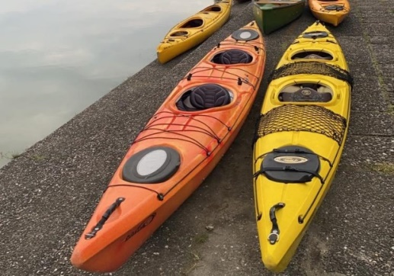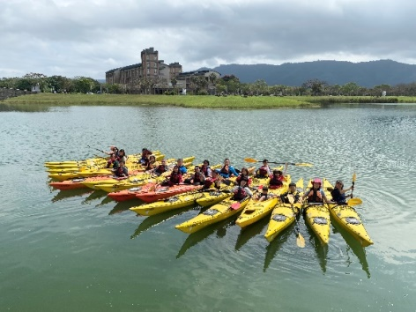

- 埸地圖
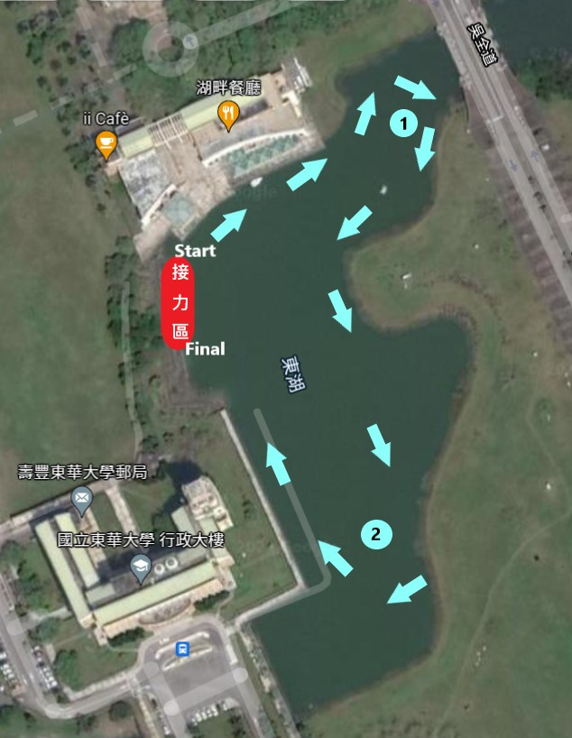

1.師長參賽總成績有秒數扣除優待(院長10秒、系主任5秒、老師3秒，每學院最多可扣20秒)
2.雙人舟參賽選手姓名,每棒次(雙人舟)最少需有一位女性

